接口框架异常排除文档

FRXS接口框架日志记录分2部分，一部分为接口本身的请求，下送数据，访问客户端，访问时间等详细记录，此日志可以直接通过接口框架地址来进行访问，另一部分为系统框架级的日志（包含调试，消息，警告，错误），此部分日志记录在接口访问中心文件系统里，记录文件夹为：~/App_Data/Log4net。当我们发现一个接口出现异常的时候，可以通过上述2种日志来排查错误

1．通过接口访问日志
首先可以通过接口访问日志来进行初步的判断接口是否正常，此日志访问为接口框架的一个插件项目，启动接口服务中心即可进行访问，或者直接通过地址进行访问：http://接口服务地址/logs。通过查看访问日志是否返回正确的数据。使用调试工具来手工输出指定的上送参数来检查问题是否重现。另外此接口访问日志在开发APP客户端排错的时候非常有作用，因为APP上送的数据很难进行定位，使用接口访问日志记录器能够非常方便的跟踪到APP客户端上送的参数和下送的数据。
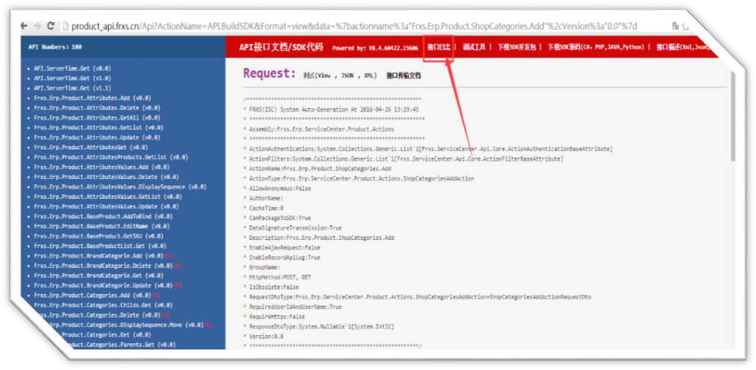
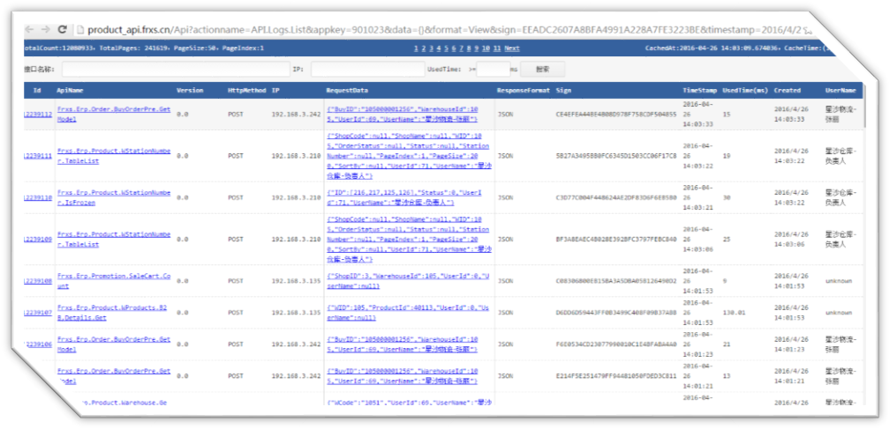

2．通过系统日志
系统框架级日志记录在接口服务中心文件夹~/App_Data/Log4net/文件夹,里面包含4种级别的错误，记录文件命名规则为：消息类别+当前日期。比如错误日志，记录为：ERR-2016-04-26.log，我们的排查错误的时候，只要关注以ERR开头的文件，此文件里包含了框架所有的错误日志，包括：错误时间，引发异常的类，异常类所在的命名空间，以及异常的详细的堆栈跟踪。通过上面信息可以很方便的定位到具体的错误位置。
